Облыстық «Жас бағдарламашы» сайысы
Облыстық оқу-әдістемелік және қосымша білім беру орталығы ағымдағы жылдың іс-шаралар жоспарына сәйкес 25 қыркүйек күні «Н.Марабаев атындағы №7 мектеп-лицейі» базасында оқушылар арасында облыстық «Жас бағдарламашы» бағдарлама жазушылар сайысын өткізді. Сайыстың негізгі мақсаты информатика пәнін жетік меңгерген, өз бетімен қолданбалы бағдарламалар жазуға бейім оқушыларды іріктеп, олардың шығармашылық белсенділігін арттыру және қолдау көрсету болып табылады. Аталған сайысқа аудан, қала және облыстық мектептерден 9 оқушы қатысты.
Сайыс 3 бөлімнен тұрады:
I бөлім «Өзінің шығармашылығы» (осы күнге дейін жасаған жобасын қорғау);
II бөлім «Логикалық ойлау қабілеті» (тест);
III бөлім «Бағдарламалау тілінде есептер шығару» (деңгей бойынша 3 есеп).
Сайыс қорытындысы бойынша:
I орын – Сугуров Хамза, Жаңаөзен қаласы «№3 орта мектеп»
II орын – Дарьябаев Жаксылык, Жаңаөзен қаласы «Білім-инновация лицейі»
III орын – Надиров Расул, Ақтау қаласы «IT лицейі»
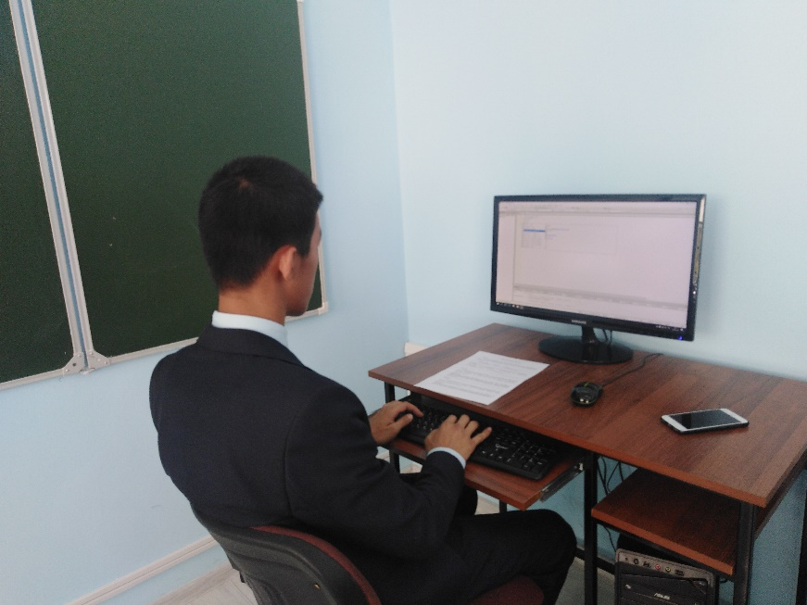
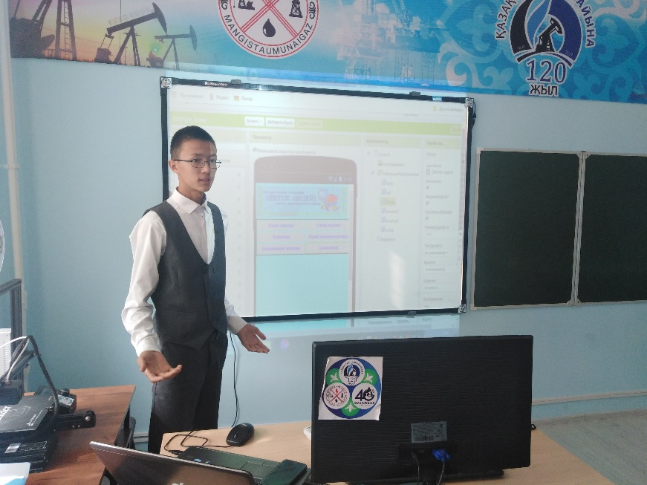
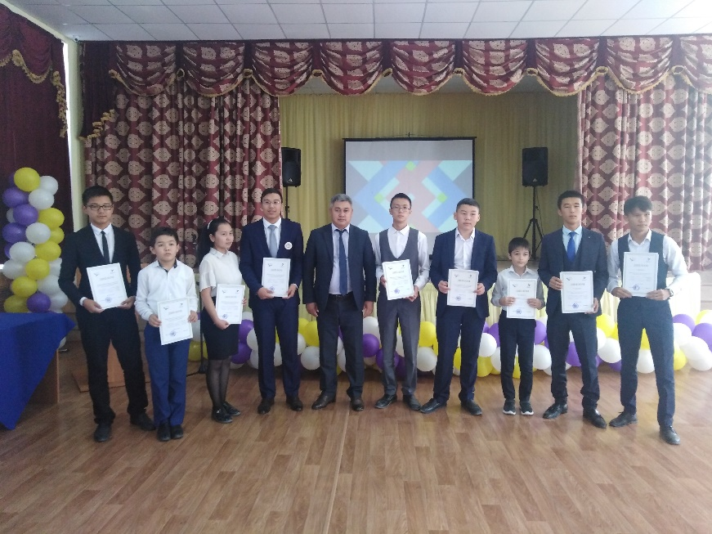
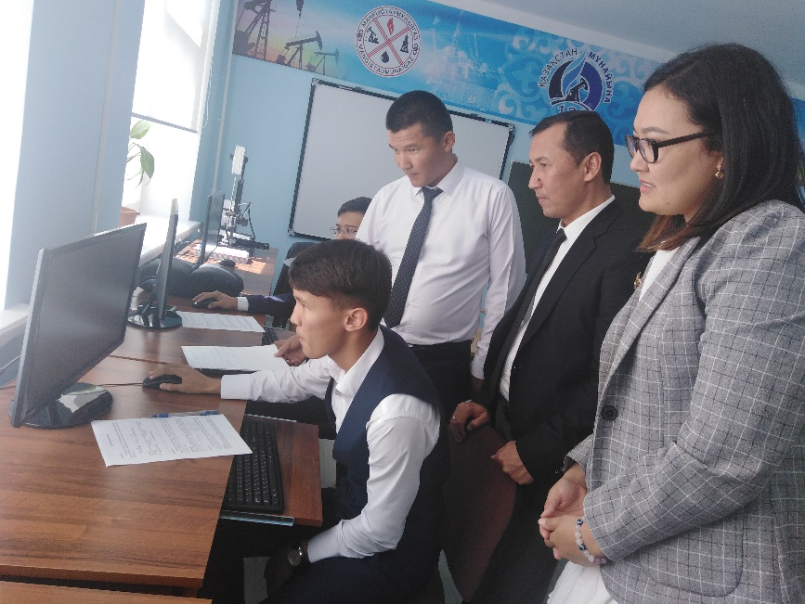
Қатысушылар дәрежелі дипломдар және номинациялармен марапатталды.

